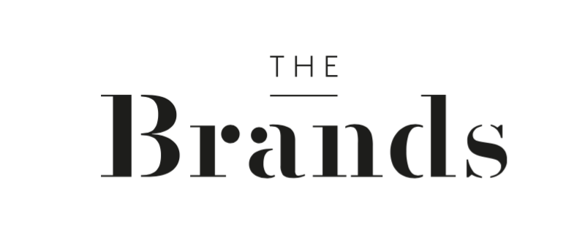

**Formulář odstoupení od smlouvy:**

**Odesílatel:**

Jméno, příjemní:

Datum narození:

Bydliště:

**Příjemce:**

Luxury Brand Management a.s.

IČ: 257 00 065

Elišky Krásnohorské 135/7, Josefov, 110 00 Praha 1

V __________________ dne ________________

**Věc: Odstoupení od kupní smlouvy**

Já, níže podepsaný, tímto reklamuji zboží dodané v rámci uzavření kupní smlouvy ze dne ______________ pod č. objednávky ______________ na internetovém obchodě „The Brands“ na webu [www.thebrands.com](http://www.thebrands.com), a to dle čl. 8 VOP.

Kupní cena má být vrácena bezhotovostním převodem na bankovní účet číslo:

______________________________ / _________

**Důvod vrácení produktu** * zaškrtněte vyhovující (nepovinné)

* nesplňuje očekávání
* nevhodná velikost / střih
* nevhodná kvalita
* impulzivní nákup

Podpis